# 向CA申請AD憑證

**AD就像是駕照一樣，有了AD才能拿到公鑰做加密的傳輸**

全部的欄位都要填寫

「一般名稱」的地方要填正確的IP位置喔！！

申請表單的加密方法

儲存申請表單的位置

舉例設為 C:\WebCertReq.txt

certsrv是預設值喔

打開來看，果然通通是加密過後的亂碼呀呀呀~~~~~~~~

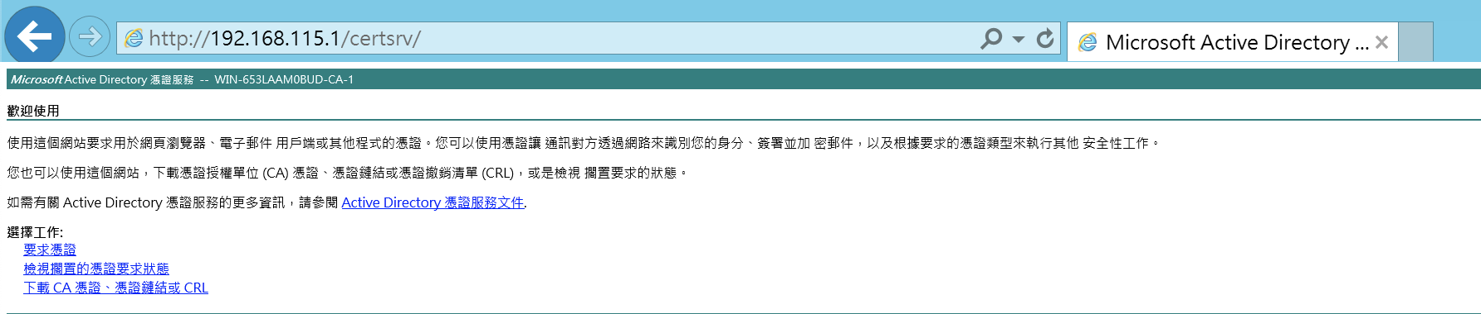

如果出問題連不上，把IE增強式安全設定關閉就好了

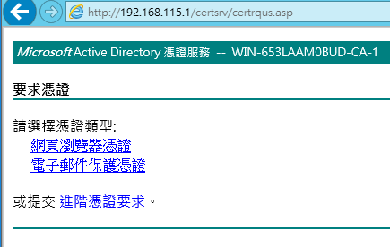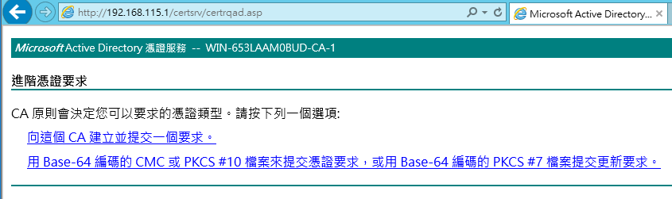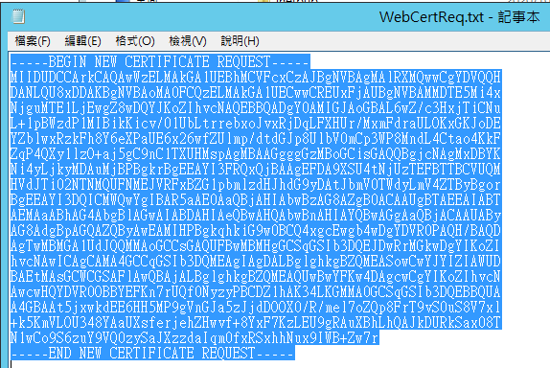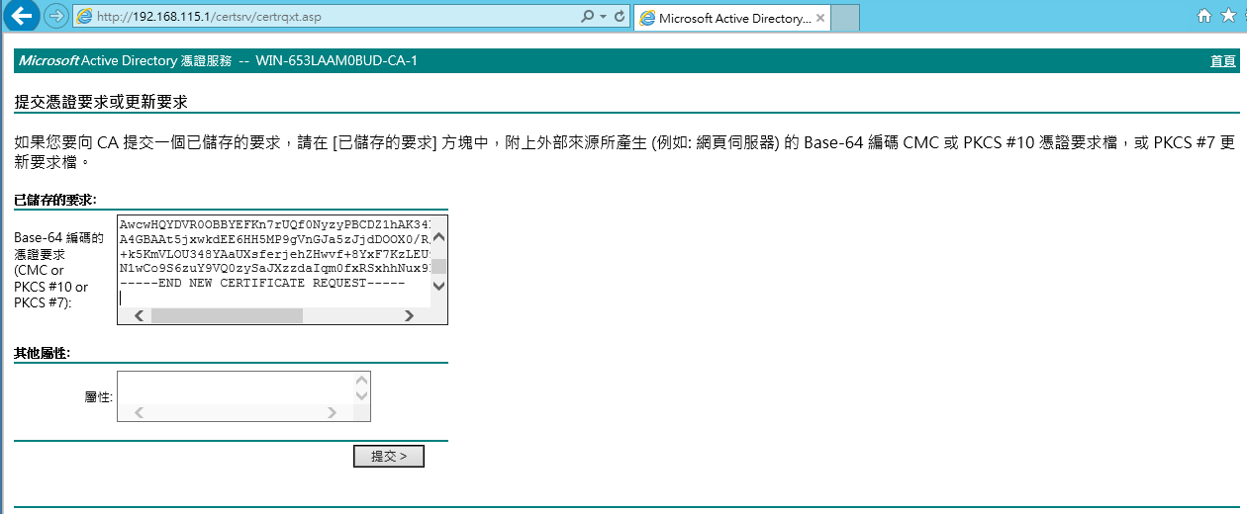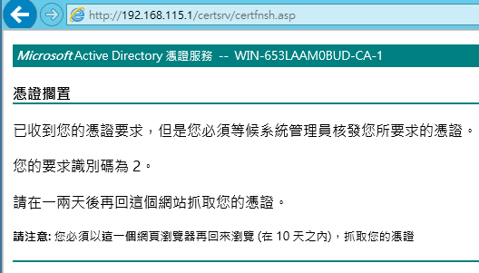

將加密的申請表內容「全選複製」到CA網站內

抽到號碼牌了，有問題用這個號碼向CA詢問喔~~

# 收到憑證申請結果

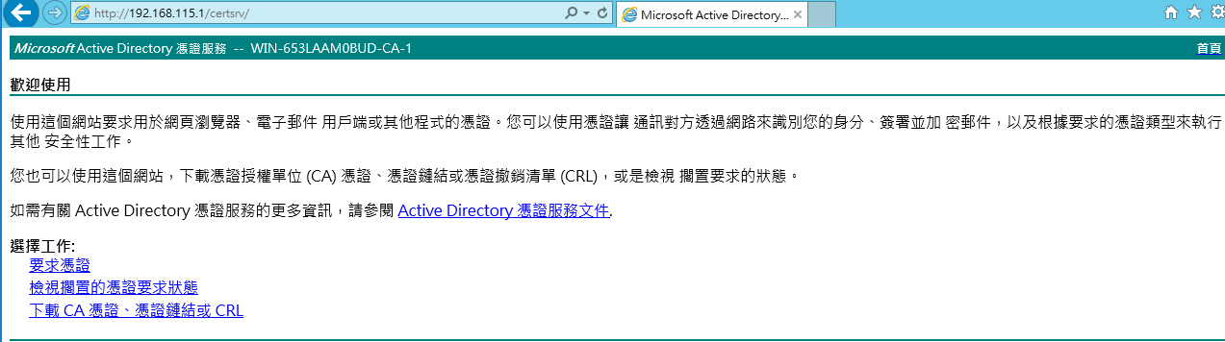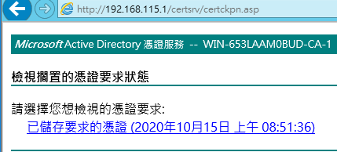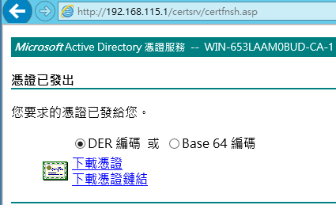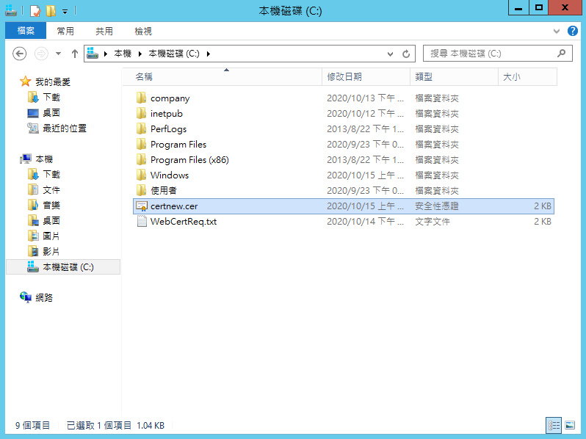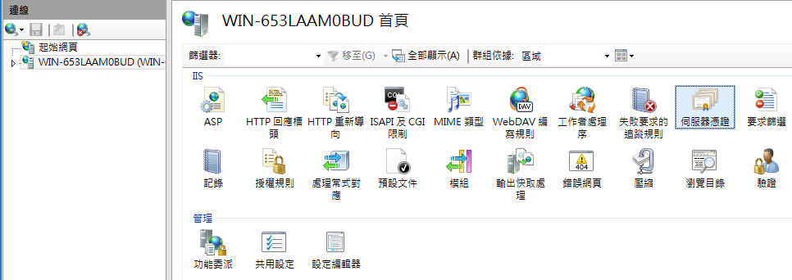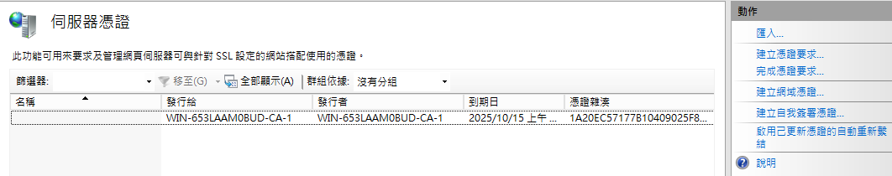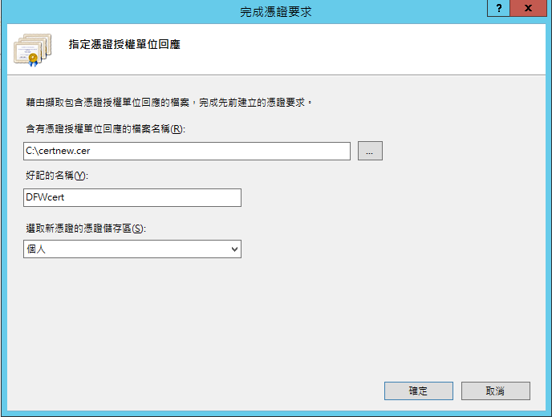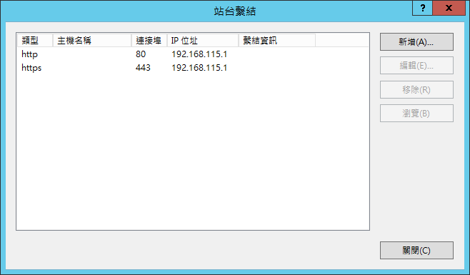

把憑證下載到你方便裝的位置

申請送出去了，不知道管理員核了沒？快來看一下~~

完成站台繫結設定，https就開門營業了

憑證匯入後，就可以開通https了